Лабораторная работа №4

Отчёт по лабораторной работе №4

Макарова Анастасия Михайловна

Содержание

# Цель работы

Приобретение практических навыков взаимодействия пользователя с системой посредством командной строки.

# Выполнение лабораторной работы

1. Определим полное имя домашнего каталога с помощью команды cd. (Рис.8)

Рис.8

Рис.8

1. Выполняем действия с просмотром каталогов: 2.1. Переходим в каталог /tmp с помощью команды cd. (Рис.9)

Рис.9

Рис.9

2.2. С помощью команды ls просматриваем его содержимое. Затем снова просматриваем содержимое каталога командой ls, но уже с опцией -a. Разница в выводимой на экран информации в том, что во 2 случае с опцией -a мы отобразили имена скрытых файлов каталога /tmp. (Рис.10,11)

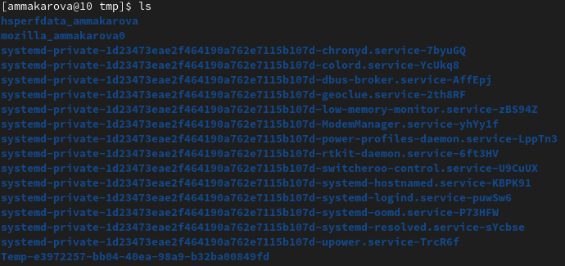

Рис.10

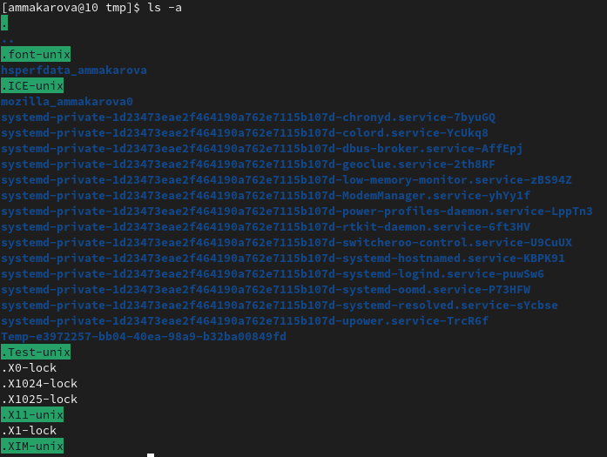

Рис.11

2.3. Переходим в каталог /var/spool с помощью команды cd. Командой ls просмтриваем содержимое каталога и видим, что в нем нет подкаталога с именем cron. (Рис.12)

Рис.12

Рис.12

2.4. Переходим в домашний каталог командой cd. Командой ls выводим его содержимое на экран. Командой ls -alF можем посмотреть, кто является владельцем файлов и подкаталогов. (Рис.13,14)

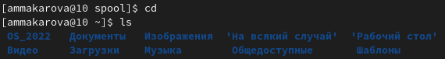

Рис.13

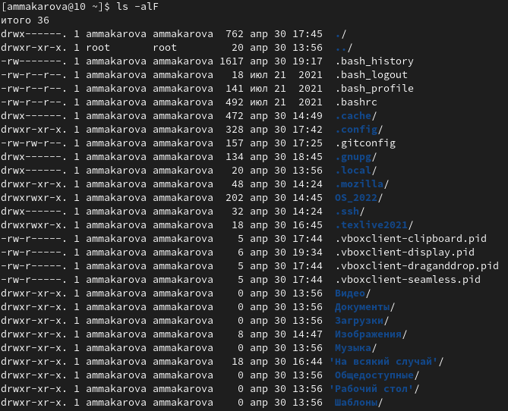

Рис.14

1. Выполним действия с созданием и удалением каталогов: 3.1. В домашнем каталоге создадим новый каталог с именем newdir с помощью команды mkdir newdir. (Рис.15)

Рис.15

Рис.15

3.2. В каталоге ~/newdir создадим новый каталог с именем morefun. (Рис.17)

Рис.17

Рис.17

3.3. В домашнем каталоге создадим одной командой mkdir три новых каталога с именами letters,memos,misk. Затем удалим эти каталоги одной командой rm -r. (Рис.18,19)

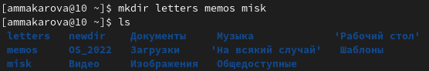

Рис.18

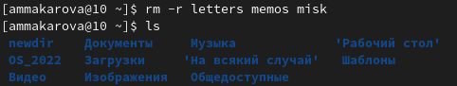

Рис.19

3.4. Попробуем удалить ранее созданный каталог ~/newdir командой rm. Система оповещает нас о неудачной попытке удаления каталога. (Рис.20)

Рис.20

Рис.20

3.5. Удалим каталог ~/newdir/morefun из домашнего каталога командой rm -r. Проверим его отсутсвие командой ls. (Рис.19)

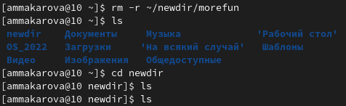

Рис.21

1. С помощью команды man ls определяем, что опцию -R нужно использовать для просмотра содержимое нетолько указанного каталога,но и подкаталогов, входящих в него. (Рис.1,2.1)

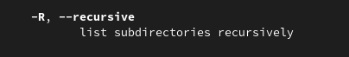

Рис.1

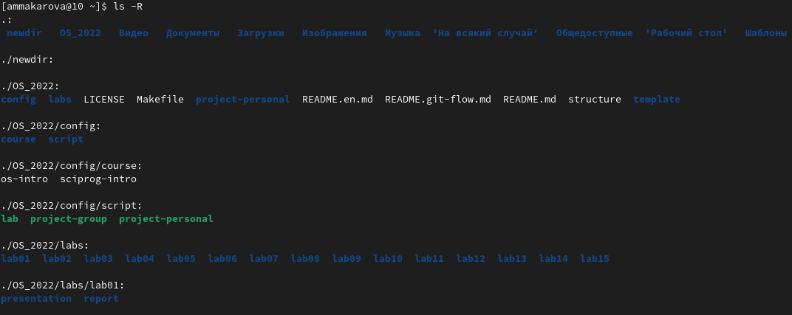

Рис.2

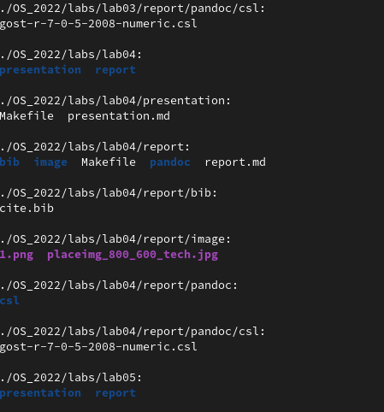

Рис.2.1

1. Спомощью команды man ls определяем, что опция –sort=WORD позволяет отсортировать по времени последнего изменения выводимый список содержимого каталога с развёрнутым описанием файлов. (Рис.2.2)



Рис.2.2

1. Используем команду man для просмотра описания следующих команд: cd,pwd,mkdir,rmdir,rm. (Рис.3,4,5,6,7)

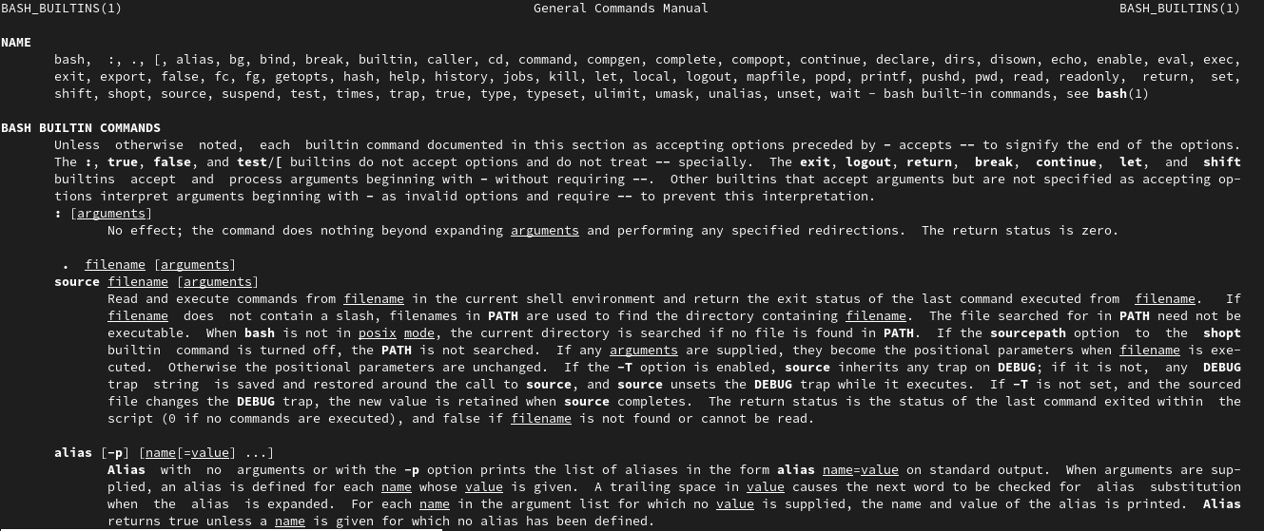

Рис.3

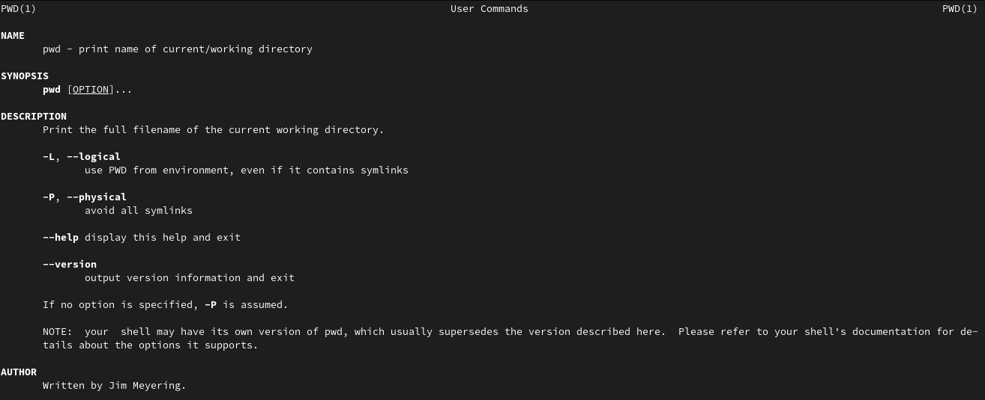

Рис.4

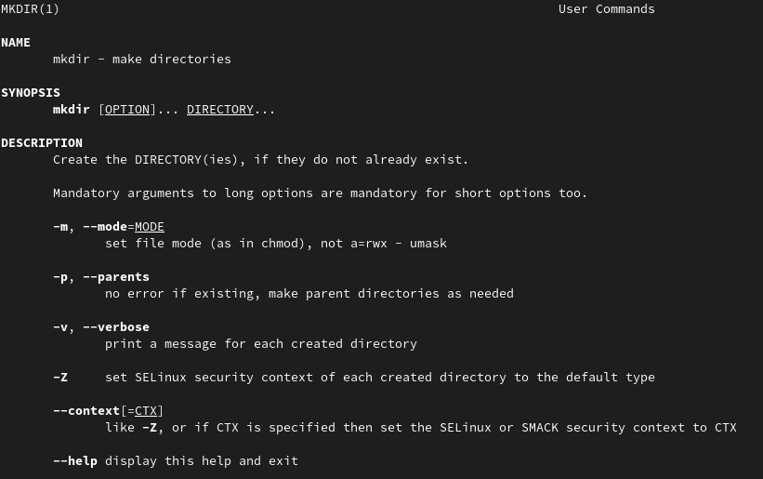

Рис.5

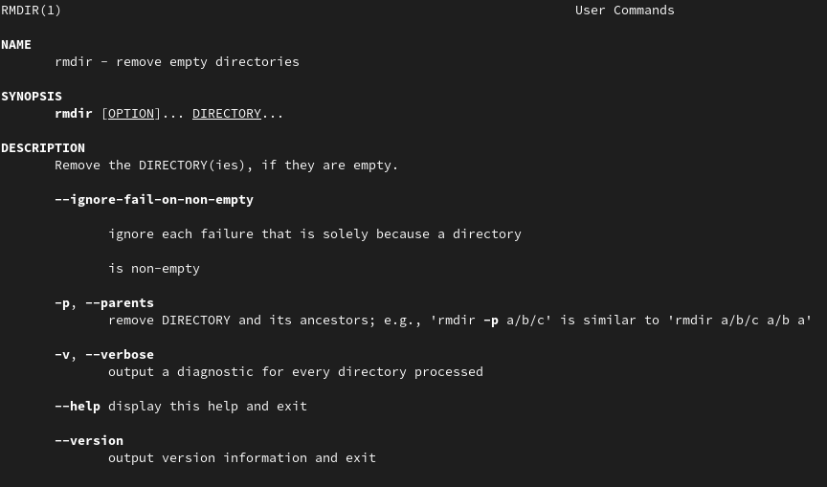

Рис.6

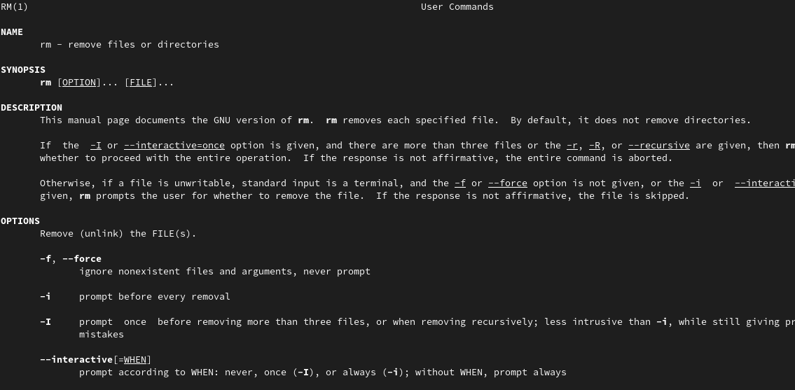

Рис.7

1. Используя информацию, полученную при помощи команды history, выполним модификацию и исполнение нескольких команд из буфера команд, используя !:s//. (Рис.22,23,24,25)

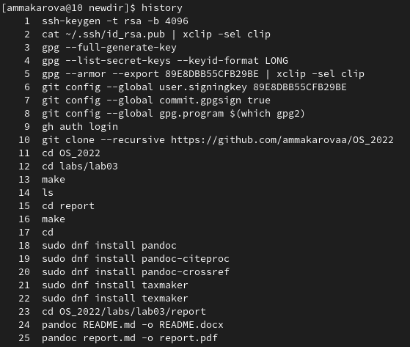

Рис.22

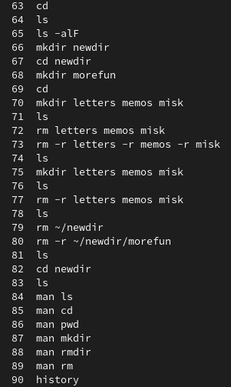

Рис.23

Рис.24

Рис.24

Рис.25

Рис.25

# Вывод

В ходе выполнения данной лабораторной работы я приобрела практические навыки взаимодействия пользователя с системой посредством командной строки.

# Контрольные вопросы

1. Что такое командная строка? Специальная программа, которая позволяет управлять компьютером путем ввода текстовых команд с клавиатуры.
2. При помощи какой команды можно определить абсолютный путь текущего каталога? Для определения абсолютного пути к текущему каталогу используется команда pwd (print working directory).
3. При помощи какой команды и каких опций можно определить только тип файлов и их имена в текущем каталоге? Команда ls.
4. Каким образом отобразить информацию о скрытых файлах? Для того,чтобы отобразить имена скрытых файлов, необходимо использовать команду ls с опцией a.
5. При помощи каких команд можно удалить файл и каталог? Можно ли это сделать одной и той же командой? Команда rm используется для удаления файлов и/или каталогов. Чтобы удалить каталог, содержащий файлы,нужно использовать опцию r.
6. Каким образом можно вывести информацию о последних выполненных пользователем командах? работы? Командой history.
7. Как воспользоваться историей команд для их модифицированного выполнения? Выводимые на экран команды в списке нумеруются. К любой команде из выведенного на экран списка можно обратиться по её номеру в списке, воспользовавшись конструкцией ! номер_команды.
8. Приведите примеры запуска нескольких команд в одной строке. Например, мы хотим выполнить сначала одну команду. Затем, когда она отработает (вернет управление в командную строку), нам нужно запустить вторую команду. Для этого служит символ «;». Таким образом, если набрать в терминале: $ command1; command2; command3 то сначала запустится первая команда command1, а когда управление вернется в терминал, то запустится вторая и так далее.
9. Дайте определение и приведите примера символов экранирования. Это способ заключения в кавычки одиночного символа.
10. Охарактеризуйте вывод информации на экран после выполнения команды ls с опцией l. Вывести список файлов по одному на строку.
11. Что такое относительный путь к файлу? Это путь к файлу относительно текущего документа.
12. Как получить информацию об интересующей вас команде? Командой man.